УДК 625.741
Р.С. Игтисамов
к.э.н., доцент. Строительное отделение
Казанский (приволжский) государственный университет
г. Набережные Челны, Российская Федерация
Э. В. Тимиров
доцент. Строительное отделение
Казанский (приволжский) государственный университет
г. Набережные Челны, Российская Федерация
О.Г. Новоселов
ассистент. Строительное отделение
Казанский (приволжский) государственный университет
г. Набережные Челны, Российская Федерация

ЭФФЕКТИВНОЕ ИСПОЛЬЗОВАНИЕ ПЛОЩАДЕЙ ТРАНСПОРТНЫХ РАЗВЯЗОК.
Данная статья основывается на дипломном проекте на тему «Проект автодороги обход Московского транспортного узла. Автодорога Москва (Люберцы) – Муром (км 95…км 125)» студента 5 курса Новоселова О.Г. специальности 270205.65 «Автомобильные дороги и аэродромы» под руководством доцента кафедры «Технология строительства и управление недвижимостью» Тимировым Э.В., Игтисамовым Р.С..
В дипломном проекте было рассмотрено изыскание и проектирование нового автодорожного коридора I A технической категории в сложных заболоченных условиях с устройством эстакады по типу «кельтский крест» на двадцатилетнею перспективу развития.
В соответствии с национальной программой модернизации и развитии автомобильных дорог Российской Федерации до 2025 года предусмотрено массовое строительство и реконструкция автодорожной и градостроительной отрасли [2 с. 249]. А в частности Московской области, для обеспечения равномерной концентрации на всей территории интенсивности движения и плотности населения, что способствует уменьшению сосредоточения в центре Москвы транспортных, грузовых и пассажирских потоков.
В проекте рассматривается направление Москва(Люберцы) – Раменское –Куровское – Шатура - Гусь Хрустальный – Муром, а более детально представляется проектирование и изыскание в Шатурской области, так как в данной области вновь проектируемая дорога пересекаться с магистральной дорогой по направлению Нижний Новгород – Новороссийск, что предоставлено на рисунке 1.
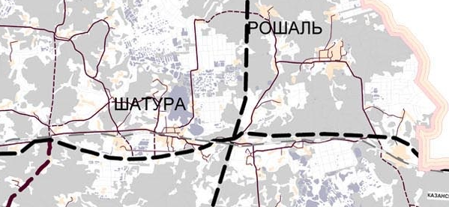
Рисунок 1. Карта (схема) планируемого развития транспортной инфраструктурой Московской области до 2025 года (штрихпунктирной линией обозначаются новые магистральные пути).
В соответствии с СП 34.13330.2012 «АВТОМОБИЛЬНЫЕ ДОРОГИ» пересечение автомобильной магистрали следует проектировать в двух уровнях,[1 с. 13] и для этих целей применяют развязку по типу «клеверный лист», данный тип развязки для отечественного проектирования является классическим. К основным недостаткам данной транспортной развязки относят: значительную площадь расположения и снижение скорости транспортных средств, что приводит к уменьшению интенсивности и образованию заторов. Если рассмотреть схему зон планируемого размещения объектов капитального строительства областного значения - территории концентрации градостроительной активности Московской области (рисунок 2) можно сделать следующие вывод: капитальное строительство развивается вдоль протяженности двух пересекающихся автомагистралей с концентрацией на пересечении автомобильных дорог.
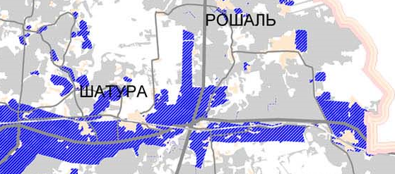
Рисунок 2. Схема зон планируемого размещения объектов капитального строительства областного значения - территории концентрации градостроительной активности.
В связи с высокой густотой будущей застройки и высокой стоимости земель в Московской области по сравнению с провинцией, устройство транспортной развязки по типу «клеверный лист» будет мало эффективна. В данных условиях проект предоставляет вариант выбора транспортной развязки по типу «кельтский крест» (рисунок 3). Данная развязка характеризуется компактностью и простотой разворота. Развязка из себя приставляет трех уровневую конструкцию. На первом уровне (нижнем) в выемке проходит автомобильная дорога низшей категории, но втором уровне располагается разворотное кольцо и на третьем уровне проходит автомобильная дорога высшей категории. Связь между пересекающимися дорогами на разном уровне осуществляется съездами и подъёмами на второй уровень, где происходит изменение траектории движения при помощи кольца.
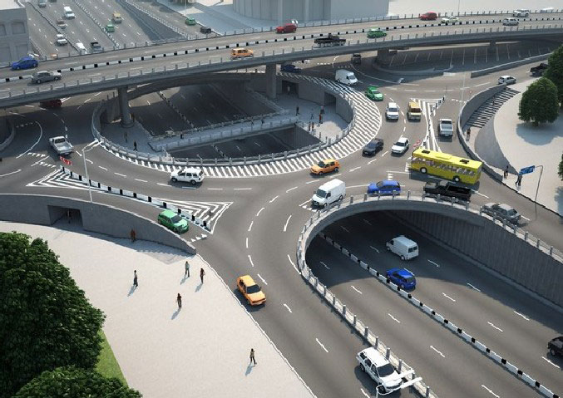
Рисунок 3. Транспортная развязка по типу «кельтский крест» [3].
В сравнении занимаемой площади с развязкой по типу «клеверный лист» и «кельтский крест», то транспортная развязка по типу «кельтский крест» занимает площадь меньше на 15-35%, в зависимости от категорий пересекаемых дорог и значения радиуса кольца на втором уровне развязки «кельтский крест».
В проекте рассматривается пересечении двух магистральных дорог одной категории, и было принято следующее: по первому уровню (в выемке) проходит трасса с направлением Нижний Новгород – Новороссийск, по третьему уровню (по эстакаде) проходит трасса с направлением Москва-Муром, внутреннее трех полосное кольцо на втором уровне имеет значение радиуса 75 метров. Рассмотренное кольцо является «реверсивным», по способу осуществлению движения по кольцу, что компенсирует малый радиус, за счет уменьшения пройденного пути по кольцу.
Транспортная развязка по типу «кельтский крест» предусматривает пропуск пешеходов при помощи туннелей, устроенных под кольцом, соединенных пешеходной эстакадой, что явно видно на рисунке 3. В проекте предлагается полное использование «под кольцевого» пространства под сдачу площадей в аренду (с общей эффективной площадью 12000 м²); дополнительный пешеходный переход организовать под первым уровнем трассы, а также на уровне перехода организовать станцию метрополитена (рисунок 4).
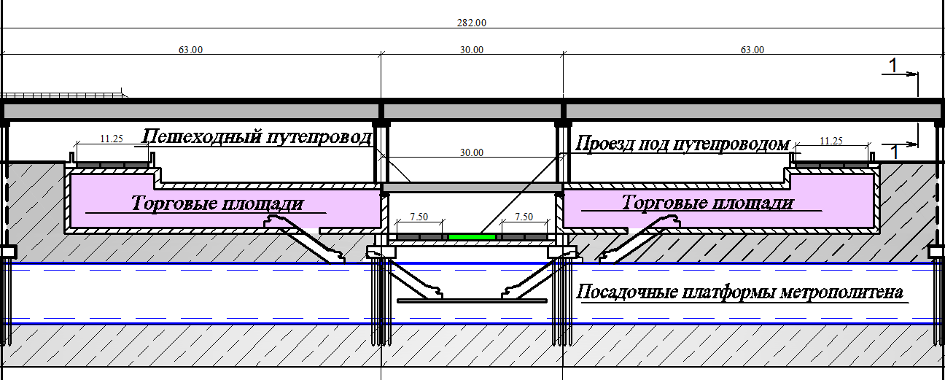
Рисунок 4. Разрез транспортной развязки по типу «кельтский крест» по оси трассы третьего уровня по направлению Москва – Муром.
При данном комбинировании станции метрополитена, торговых площадей под аренду и совмещении транспортной развязки дает: эффективную экономию наземных площадей, рабочие места, срок окупаемости транспортной развязки уменьшается, и концентрация мест тяготения в одной точке представляет собой удобство для населения.
Список использованной литературы:
1. СП 34.13330.2012 «АВТОМОБИЛЬНЫЕ ДОРОГИ» .- Москва, 2012. 111 c.
2. Национальная программа модернизации и развития автомобильных дорог российской федерации до 2025 года.- Москва, 2005. 250 с.
3. Рисунок 3 – Режим доступа: http://avtoabc.com/content/345/in_ukraine/ (Дата обращения: 04.10.2014г.).
© Р.С. Игтисамов, Э. В. Тимиров О.Г. Новоселов. 2014

